**Родаев (Радаев) Андрей Михайлович (1906 – 1994)**

**Родаев Андрей Михайлович**. Родился в 1906 году. Рядовой. Служил в185-м стрелковом полку,1128-м стрелковом полку.

**Данные военкомата**

[Родаев Андрей Михайлович. Орден Отечественной войны II степени](https://pamyat-naroda.ru/heroes/podvig-chelovek_yubileinaya_kartoteka1518391735/)

__.__.1907 (__.__.1906) Саратовская обл., Ртищевский р-н, п. Ртищевский. Юбилейная картотека

**Сайт «Подвиг народа»**

|  |  |  |  |
| --- | --- | --- | --- |
| **Радаев Андрей Михайлович** | род. 1906. | Ртищевский район | 16 |

**Книга Памяти Саратовской области Ртищевский район . saratjv-geroi-ru**

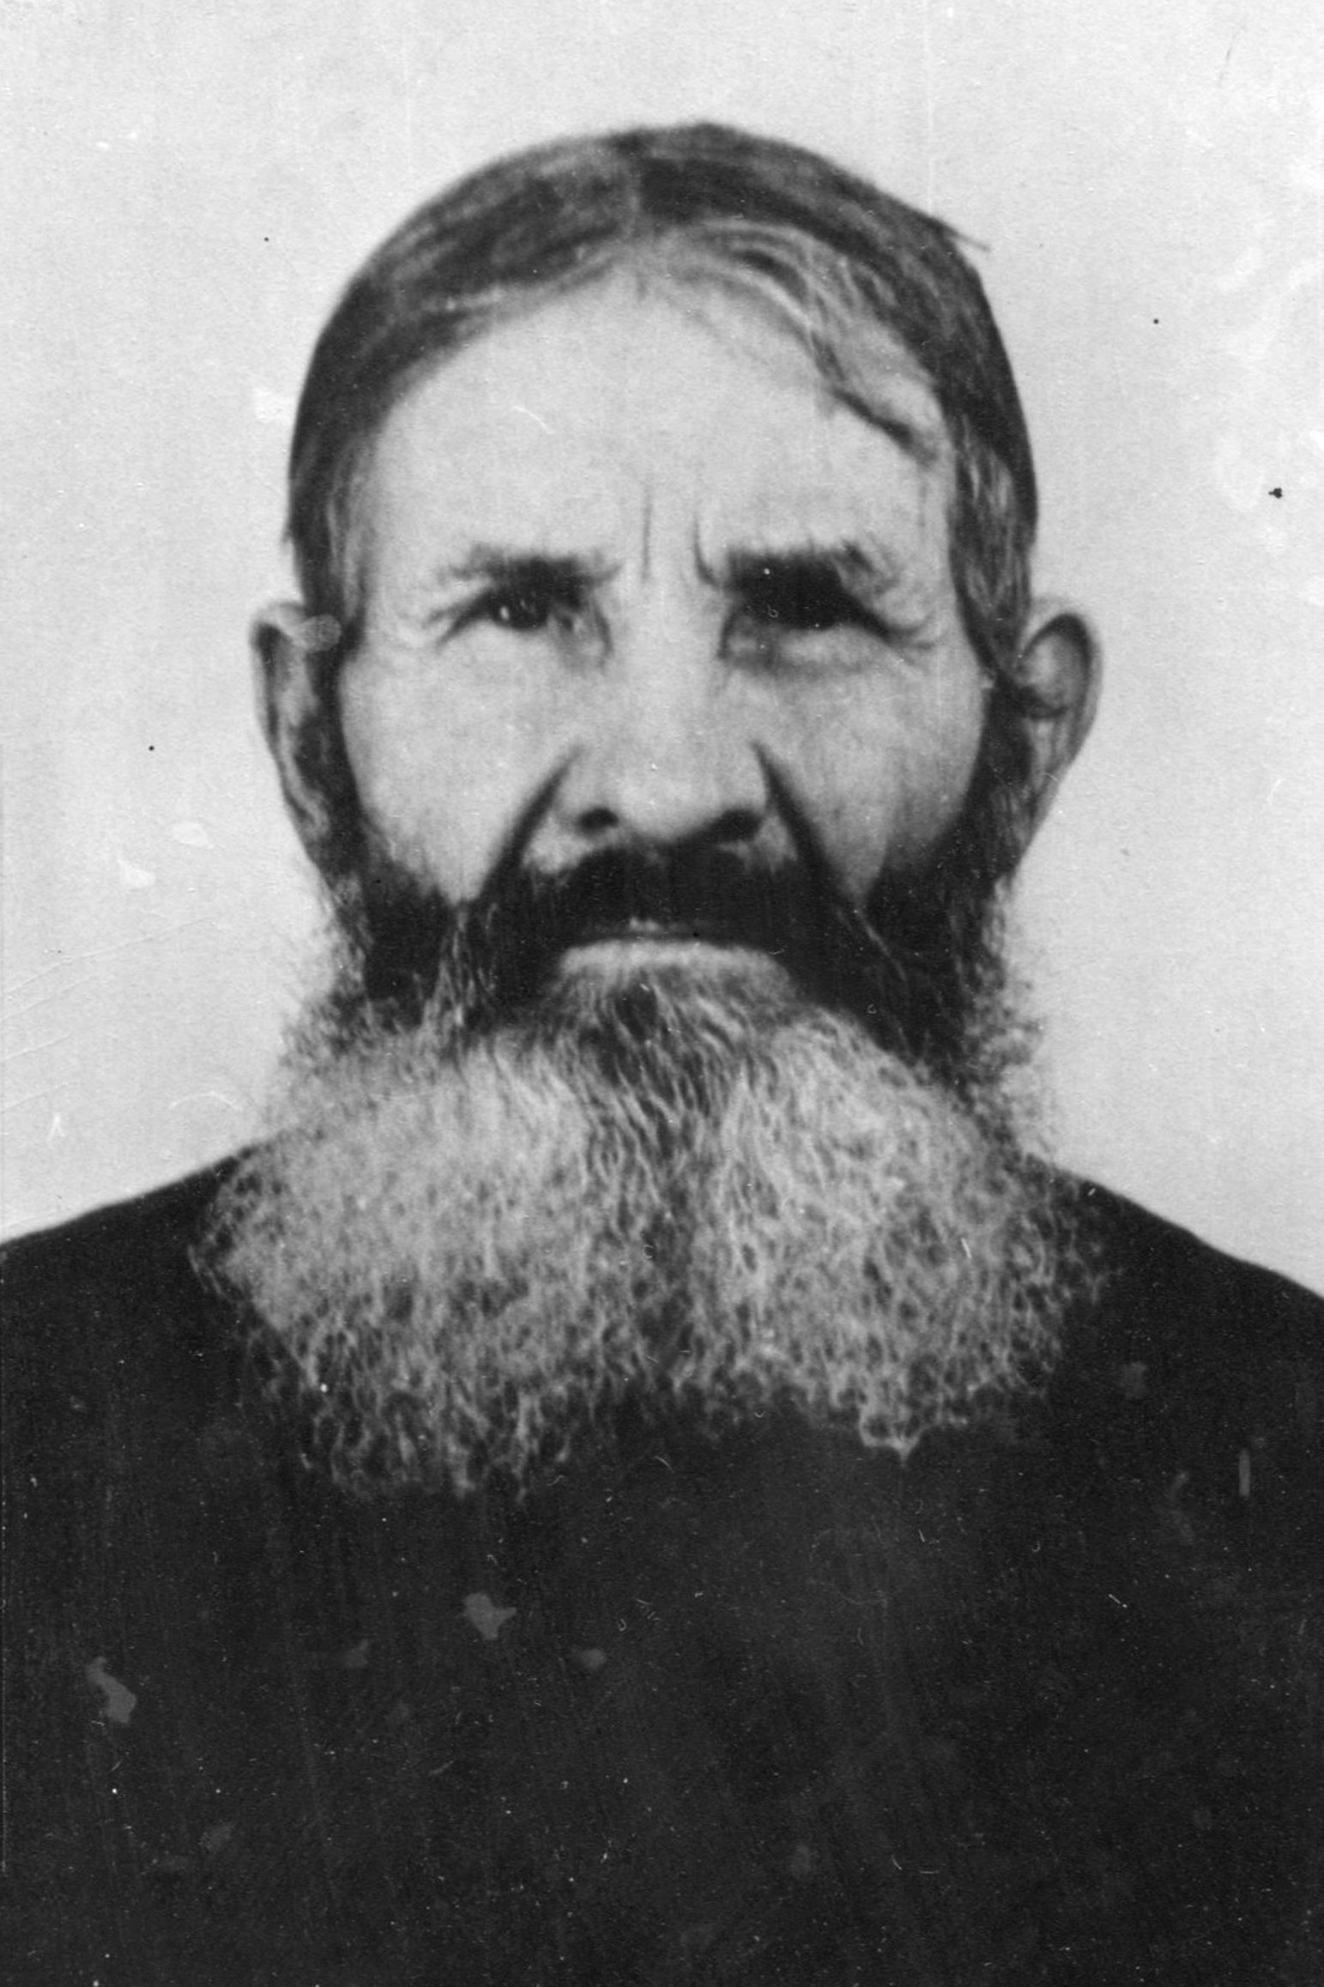

***Радаев Андрей Михайлович***

Родился в 1906 году в селе Ключи Карамышенского района Саратовской области.  
 В 1946 году окончил 2 класса начальной школы в селе Ключи.  
До войны работал плотником по 4 разряду.  
 В 1928 году был призван в ряды Красной Армии. После армии был уволен в запас. Был женат, имел 2 детей.  
 В 1941 году 23 июня был призван на защиту Родины от фашистских захватчиков. Воевал на Западном 2-ом Белорусском фронте стрелкового полка №1128. Был ранен, лежал в военном госпитале №3149. Был ранен в ногу 16 мая 1944 года и уволен в запас по ранению.  
 Имел боевые награды, медаль «За победу над Германией» получил в 1946 году.  
 Умер в 1994 году.

**Материалы Ртищевской сельской библиотеки**

[**Радаев Андрей Михайлович**](https://pamyat-naroda.ru/heroes/sm-person_doroga2556075/?backurl=%2Fheroes%2F%3Fadv_search%3Dy%26last_name%3D%D0%A0%D0%B0%D0%B4%D0%B0%D0%B5%D0%B2%26first_name%3D%D0%90%D0%BD%D0%B4%D1%80%D0%B5%D0%B9%26middle_name%3D%D0%9C%D0%B8%D1%85%D0%B0%D0%B9%D0%BB%D0%BE%D0%B2%D0%B8%D1%87%26date_birth_from%3D1906%26static_hash%3D2bc47ddeec1bfc1ff2b52b8c74efbbfc%26group%3Dall%26types%3Dpamyat_commander%3Anagrady_nagrad_doc%3Anagrady_uchet_kartoteka%3Anagrady_ubilein_kartoteka%3Apdv_kart_in%3Apdv_kart_in_inostranec%3Apamyat_voenkomat%3Apotery_vpp%3Apamyat_zsp_parts%3Akld_ran%3Akld_bolezn%3Akld_polit%3Akld_upk%3Akld_vmf%3Apotery_doneseniya_o_poteryah%3Apotery_gospitali%3Apotery_utochenie_poter%3Apotery_spiski_zahoroneniy%3Apotery_voennoplen%3Apotery_iskluchenie_iz_spiskov%3Apotery_kartoteki%3Asame_doroga%26page%3D1)

1906, Место службы: СП 1128 Западного 2 Белорусского фронта. Галерея «Дорога памяти»

1994

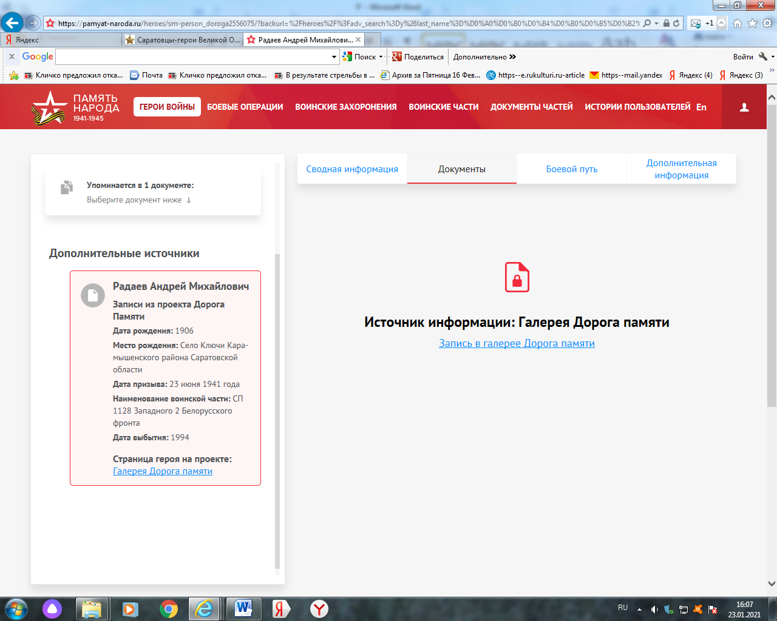



Радаев Андрей Михайлович

*Год рождения 1906*

Место рождения

*Село Ключи Карамышенского района Саратовской области*

Дата призыва *23 июня 1941*

Место службы

*СП 1128 Западного 2 Белорусского фронта*

Дата смерти *1994*

Ссылки с проектов

**Галерея «Дорога памяти»**

**Сайт «Память народа»**